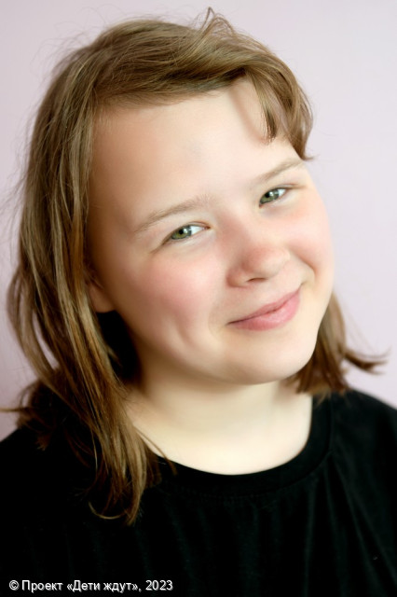

**Татьяна**

**Возраст: 13**  
**Номер анкеты:** a9fge-18w0  
**Девочка**   
**Возможные формы устройства:** усыновление, опека (попечительство).   
**Братья/сестры:** есть.   
**Группа здоровья:** II  
**Регион:** [Ленинградская область](http://sirota-lo.ru/index.php?option=com_content&view=article&id=5&Itemid=112), опека: [Гатчина](http://sirota-lo.ru/index.php?option=com_content&view=article&id=84&Itemid=122).

Татьяна - веселая, общительная, улыбчивая и позитивная девочка. Она чуткая и отзывчивая, умеет дружить и проявлять заботу, приходить на помощь и радоваться за друзей. Она прямолинейна и в словах, и в проявлении чувств, у неё на всё есть своё мнение, которое она готова отстаивать. Но при этом Таня отходчивая, умеет признавать свои ошибки и извиняться. Она старательно учится в школе, с удовольствием посещает кружки творческой направленности. Таня артистичная и эмоциональная, любит танцевать, петь и участвовать в мероприятиях и праздниках. Она с радостью включается в подвижные шумные игры с друзьями, любит прогулки на спортивной площадке. Танечка следит за своим внешним видом, красиво и аккуратно одевается.

Таня поддерживает хорошие отношения со старшим братом Даней.

Детям очень нужны родители!